**I Настройка рабочего места.**

1. Настройка браузера (производится пользователем самостоятельно).
   1. Выбор браузера. Если используется IE то не ниже 11 версии. Рекомендуется Google chrome.
   2. Разблокировать всплывающие окна.
   3. Установить flash плеер.
   4. Установить Xcrypt. Если требуется обновление выполнить согласно инструкции размещенной в разделе помощь, либо используя подсказки браузера.
   5. Понизить уровень UAS учетной записи в настройках контроля учетных записей MS windows.
2. Настройка электронной подписи (ЭП).
   1. Для корректного подписания документов перед отправкой по маршруту необходимо установить Крипто про, личные и корневые сертификаты, список отзыва. Скачать можно здесь http://incotech.admin-smolensk.ru/udostoveryaschij-centr/kornevye-sertifikaty/
   2. ЭП должна быть получена в удостоверяющем центре органов исполнительной власти Смоленской области либо ином аккредитованном удостоверяющем центре, полученные в УФК работать не будут.
   3. ФИО пользователя АИС ГЗ и владельца ключа должны совпадать, так как привязка идет именно по этому параметру.
3. Указание учетных данные от личного кабинета заказчика. Подробнее в разделе руководства пользователя. Памятка по внесению регистрационных данных от Личного кабинета ЕИС в АИС ГЗ.
4. Настройка банковских реквизитов и Учетных данных пользователя согласно руководству пользователя (должны совпадать с ФИО пользователя, указанного при регистрации, самостоятельно менять на другого запрещено).
5. Выставить период отбора документов 01.06.2018 -31.12.2019, иначе часть созданных документов не будет отображаться.
6. У каждого заказчика должна быть привязка к учреждению, за которое он создает и размещает информацию (левый верхний угол) в случае отсутствия, обратиться в Центр приема информации о нештатных ситуациях Смоленской области (Service Desk) по номеру 8 (4812) 29-22-22.
7. Перед обращением в техническую поддержку необходимо ознакомиться с руководством пользователя, методическими рекомендациями либо воспользоваться кнопкой помощи  **(следует учесть, что внешний вид кнопок может отличаться от имеющихся, обращайте внимание на их название, оно будет совпадать).**
8. При составлении обращения необходимо корректно указать фио, организацию, контактный телефон сотрудника ответственного за работу в АИС ГЗ. ИНН организации, наименование документа его номер и сумму, указать проблему и описать действия которые к ней привели, при необходимости приложить скриншоты документов.

Все настройки производятся пользователем самостоятельно. Техническая поддержка АИС ГЗ консультации не оказывает.

**II СГОЗ**

1. Для автоматического создания СГОЗ необходимо наличие утвержденного в Бюджет смарт про ПФХД, лимитов, бюджетной росписи и пр на необходимый финансовый год. Для казенных учреждений должна быть заполнена дата проводки документа, для бюджетных учреждений должна быть заполнена вкладка выплаты на закупку раздел 2001.
2. Необходимо перейти в раздел СГОЗ – Создание нового и выбрать пункт «Подгрузить СГОЗ из базы бюджета» ( п1-п4).

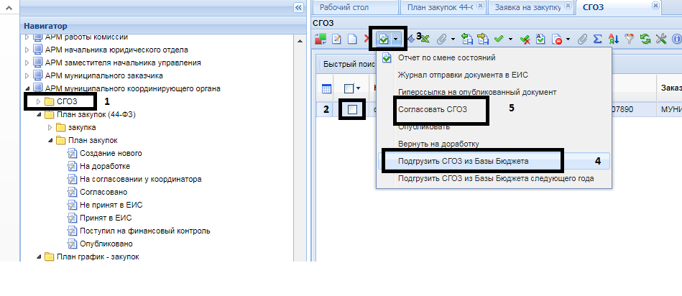

1. После успешной загрузки необходимо **удалить КБК относящиеся к зарплатам и налогам**, отметить СГОЗ галочкой и выбрать «Согласовать СГОЗ» (п5).
2. После создания и согласования СГОЗ, он перейдет в фильтр «Согласовано», загруженные значения КБК будут доступны для выбора в Закупке Плана закупок. При автоматическом создании СГОЗ меньше вероятность ошибки в указании КБК.
3. Для Муниципальных заказчиков ведущих 2 бюджета загрузку СГОЗ по второму бюджету необходимо проводить под дополнительной учетной записью (для ее создания оставить заявку в Центр приема информации о нештатных ситуациях Смоленской области (Service Desk) по номеру 8 (4812) 29-22-22 приложив информацию по кодам УБП из системы Бюджет Смарт Про и документа подтверждающего передачу полномочий по ведению второго бюджета.
4. Если СГОЗ был подгружен из Базы бюджета при каждом изменении ПФХД, лимитов и росписи необходимо подгружать актуальную информацию в СГОЗ, так как эта информация переходит в План график закупок во вкладку общегодовой объем финансирования, поэтому после подгрузки нового СГОЗ, не забывайте подгружать информацию в План график по одноименной кнопке.
5. Для унитарных предприятий вариант автоматического создания СГОЗ не доступен, так как в Бюджет Смарт про отсутствует документ, из которого он создается, как и КБК у унитарных предприятий.
6. Для внесения изменений в СГОЗ необходимо использовать ручную корректировку из фильтра Согласовано по кнопке сформировать изменение, либо воспользоваться подгрузкой СГОЗ из Базы бюджета.
7. Все версии СГОЗ будут отображаться в фильтре «Согласовано», но доступна для использования будет только последняя версия.
8. Справочник КБК на основе СГОЗ отображает все подгруженные ранее коды, из согласованных версий, удаление каких-либо значений не доступно.

**III План закупок**

1. План закупок создается на 3 года с указанием информации в закупке на каждый год отдельно (создается 3 идентичных закупки). Указание сумм на 3 года внутри одной закупки является многолетним контрактом, а не планированием.
2. Если закупки созданы с указанием сумм на 3 года внутри одной закупки, необходимо внести изменения, удалив 2 лишние суммы и создать отдельные закупки на 2 планируемых года.
3. Для особых закупок (доступных для выбора в закупке) способ определения поставщика указывается в закупке и не может меняться в лоте плана графика, для конкурентных способов в закупке не заполняется, а указывается в лоте плана графика.
4. При создании закупки необходимо выбирать кбк из СГОЗ (вкладка Бюджетная классификация) либо заполнять вручную через справочник (вторая вкладка «КБК»).

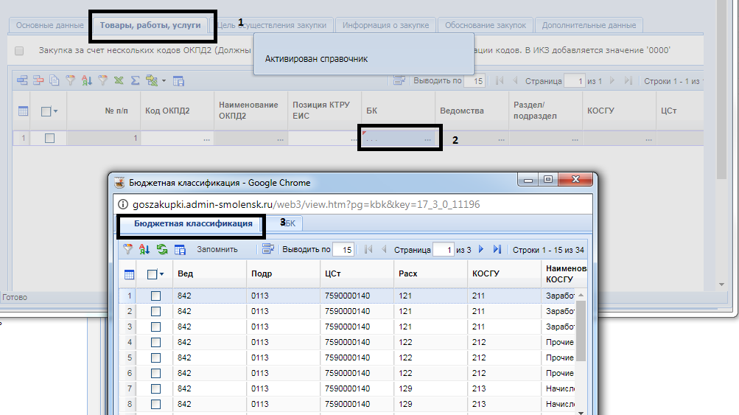

1. Все коды КБК необходимые для оплаты контракта должны быть указаны начиная с закупки плана закупок и не могут быть изменены в случае:
   1. Если в составе указанных КБК (может быть несколько) используется 1 квр, а необходимо внести другой, в данном случае необходимо либо изначально указывать несколько квр ( в составе икз прописываются 000), либо отменять закупку и создавать с верными значениями, тогда изменение КБК будет доступно.
2. При заполнении информации в закупке, указывать значение «Позиция КТРУ ЕИС» необходимо только для кодов ОКПД2 по которым есть информация в справочнике «Позиция КТРУ ЕИС» для остальных позиций указывается только ОКПД2, в закупке допустимо указание укрупненных позиций каталога, в лоте плана графика их необходимо будет детализировать. ( подробнее раздел руководства пользователей - [Методические рекомендации по работе со справочником КТРУ](http://goszakupki.admin-smolensk.ru/images/instrukcii/Metoda%20KTRU.docx) )
3. Если закупку необходимо провести за счет нескольких ОКПД 2, то необходимо проставить признак закупка за счет нескольких ОКПД2, столбец ОКПД2 станет недоступен для заполнения и в составе ИКЗ пропишутся 0000, таким образом в лоте плана графика можно будет указать любые ОКПД 2, если изначально в закупке не был проставлен этот признак изменять ОКПД 2 или КТРУ нельзя.
4. Если был выбран 1 ОКПД2 и 1 КВР они прописываются в ИКЗ и изменить эти значения будет невозможно, только отмена закупки и создание новой с указанием описанной выше информации.
5. Обращать особое внимание на выбор планируемого года и проставлять сумму только в планируемом году.
6. При создании новых закупок после публикации первичной версии плана закупок обязательно указывать причину внесения изменений, вне зависимости от того новая закупка создается или вносятся изменения в ранее опубликованную.
7. После создания всех закупок заполнить основной документ План закупок.
8. Прикрепление документов к Плану закупок не требуется. (в случае прикрепления обратиться в тех поддержку с просьбой удалить).
9. Подписание документа обязательно.

При наличии проблем при подписании вернуться к разделу I.

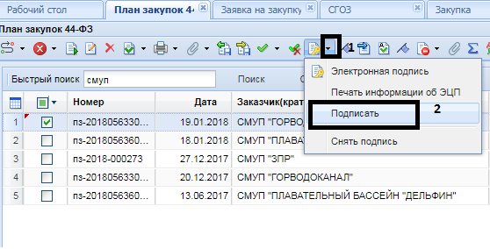

1. Перед оправкой по маршруту проверить на не превышение ПФХД, лимитам (для бюджетных и казенных)

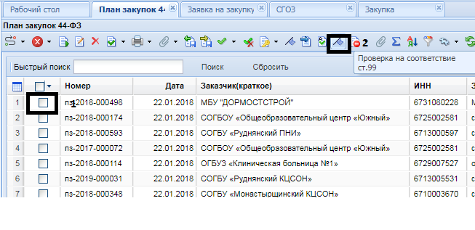

1. Если выявлено несоответствие, то необходимо откорректировать КБК или суммы в соответствии с значениями занесенными в Смарт бюджет (решается пользователем самостоятельно, техническая поддержка помощь не оказывает, по причине отсутствия доступа в Бюджет смарт).
2. При сравнении учитывается общая сумма по кбк во всех закупках.
3. Отправка по маршруту

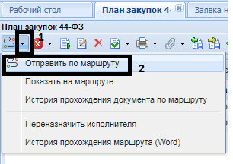

Нажав один раз, выбирается маршрут, второй направление. На этапе отправки по маршруту настроены контроли на лимиты, если отправка на согласование не происходит, необходимо разблокировать всплывающие окна и убедиться, что План закупок соответствует ПФХД.

17.1. Для бюджетных и казенных муниципальных заказчиков необходимо выбирать маршрут План закупок (44-ФЗ) - с 01.01.2018 для гос. и мун. заказчиков ( Код: R0011 ) .

17.2. Для унитарных Согласование ПЗ, ПГ для унитарных предприятий ( Код: R0027 ).

17.3. Для заказчиков г. Смоленска Маршрут для ПГ, ПЗ для администрации г. Смоленска( Код: R0013 ).

17.4. Если маршрут выбран неверно, он не отобразится на согласовании у ГРБС, либо сработают контроли на лимиты.

17.5. В случае ошибочного выбора маршрута необходимо обратиться ***Центр приема информации о нештатных ситуациях Смоленской области (Service Desk)  по номеру 8 (4812) 29-22-22.***

1. Для заказчиков, которые сами являются ГРБС (главными распорядителями бюджетных средств) согласование происходит самостоятельно, документ либо автоматически переходит в фильтр «Согласовано», либо необходимо самостоятельное согласование из фильтра «На согласовании в ГРБС».
2. Если документ согласован ГРБС (или самостоятельно) от отобразится в фильтре согласовано. До момента отправки на ЕИС его можно вернуть на Доработку, воспользовавшись отправкой по маршруту. Отправлять опубликованный документ на доработку **запрещено**.
3. При обнаружении ошибок, до отправки в ЕИС, план закупок (ПЗ) можно вернуть на доработку, воспользовавшись кнопкой отправки по маршруту, выбрав этап доработка. Вместе с общим документом на доработке отобразятся закупки измененные, либо созданные в этой версии Плана закупок. После доработки План закупок необходимо подписать и согласовать.
4. Все этапы движения документа по маршруту, а также информацию по согласованию можно просмотреть в Истории прохождения документа по маршруту, так же там отобразятся комментарии, с которыми документ был возвращен на доработку.
5. Отправка документа в ЕИС.

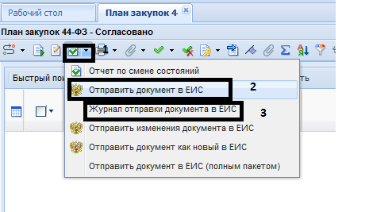

* 1. При успешном переходе в ЕИС, документ отобразится в фильтре «Принят в ЕИС». В ЕИС он будет на подготовке.
  2. При возникновении ошибки при отправке, отобразится в фильтре «Не принят в ЕИС». Ошибки при отправке можно просмотреть в Журнале отправки документа в ЕИС.
  3. При возникновении ошибки при отправке, документ необходимо вернуть на доработку (воспользовавшись функцией отправки по маршруту) и исправить указанные в Журнале отправки документа в ЕИС ошибки, при необходимости воспользоваться переводчиком или обратиться в ***Центр приема информации о нештатных ситуациях Смоленской области (Service Desk)  по номеру 8 (4812) 29-22-22.***
  4. Повторно подписать, согласовать и направить в ЕИС.

1. Если при переходе документа в ЕИС были обнаружены ошибки, документ не следует публиковать, необходимо удалить проект в ЕИС, в АИС ГЗ вернуть на доработку исправить информацию, подписать, согласовать и повторно направить в ЕИС.
2. После успешного перехода в ЕИС документ отправляется на финансовый и публикуется в ЕИС (при успешном прохождении контроля).
3. При обнаружении ошибок после отправки документа на контроль, следует дождаться результатов контроля и только потом вносить изменения.
4. Если документ не прошел контроль он отобразится в фильтре «Финансовый контроль не пройден» в течении 3х часов после получения соответствующего статуса на ЕИС. Необходимо отправить его на доработку (см. выше) отредактировать закупки, которые указаны в уведомлении о результатах прохождения контроля, повторно подписать, согласовать и отправить в ЕИС.
5. После успешного прохождения контроля документ будет размещен в ЕИС в течении 3х часов отобразится в фильтре «Опубликовано» В АИС ГЗ.
6. Если финансовый контроль успешно пройден и План закупок отобразился с аналитическим признаком «Опубликовано», необходимо переходить к созданию Плана графика закупок.
7. При внесении изменений в закупки обращайте внимание на порядок внесения изменений в закупку и лот. При изменении кбк и суммы в сторону увеличения, изменения вносятся в закупку и подгружаются в лот(по кнопке ). При уменьшении суммы (без изменения кбк) уменьшается лот, затем закупка. Все изменения согласуются и публикуются. Изменения в закупку и лот вносятся после отображения статусов публикации.
8. Если при сохранении возникает блокирующий контроль необходимо исправить либо указать недостающую информацию.
9. Если при отправке документа в ЕИС возникает ошибка необходимо исправить либо заполнить информацию указанную в «журнале отправки документа в ЕИС».
10. Отмена закупок допустима при отсутствии связанного лота плана графика либо при наличии отмененного лота плана графика.
11. Отменой закупки является обнуление суммы и указание признака отмены –да.
12. Внесение изменений в План закупок в части кбк или сумм необходимо производить параллельно с произведением передвижек в бюджет смарт про.

При обращении в техническую поддержку АИС ГЗ необходимо зарегистрировать свое обращение в Service desk по телефону 8(4812)292222 назвав документ, его номер, сумму и подробную проблему с приложением сканов ошибок. Если в тексте выдаваемого системой сообщения есть ответ, что необходимо заполнить или исправить, техническая поддержка консультации не оказывает.

**IV План график закупок**

1. Создается на 1 год и должен быть связан с Планом закупок.
2. К созданию лотов плана графика необходимо приступать после успешной публикации (после приобретения аналитического признака «Опубликовано») и прохождении успешного финансового контроля Плана закупок. Статусы прохождения контроля (поступил на контроль, контроль не пройден и контроль пройден) и опубликовано в АИС ГЗ отображаются через 3 часа после установки такого статуса в ЕИС.
3. Из одной закупки может быть создано несколько лотов плана графика, главное, чтобы общая сумма лотов не превышала сумму закупки по указанным КБК.
4. Если не заполнены обязательные для заполнения поля, документ не сохранится.
5. При указании способа определения поставщика в закупке, в лоте необходимо выбирать точно такой же.
6. Если в закупке не выбран способ определения поставщика, в лоте можно выбрать любой (кроме особых закупок доступных для выбора в закупке).
7. Если в закупке была выбрана укрупненная «Позиция КТРУ ЕИС» в лоте она должна быть детализирована. Если позиция из КТРУ не указана, то заполнять в лоте Плана графика не требуется. (подробнее в разделе руководства пользователей - [Методические рекомендации по работе со справочником КТРУ](http://goszakupki.admin-smolensk.ru/images/instrukcii/Metoda%20KTRU.docx) )
8. Если проведение закупки планируется через уполномоченный орган, у заказчика на Официальном сайте Единой информационной системы в сфере закупок (<http://www.zakupki.gov.ru>) должна быть указана организация, являющаяся уполномоченным органом на размещение конкурентных процедур для этого заказчика, при отсутствии обратиться в УФК. В случае отсутствия этой информации на ЕИС в лоте плана графика в справочнике «организаций, осуществляющих закупку» выбор УО будет не доступен. Если заказчик одновременно является и заказчиком и УО, то необходимо обращать внимание на информацию, указанную выше, если на ЕИС заполнена информация об УО (не путать с полномочиями организации), то указание УО в лоте обязательно, если не указана, то в поле «Процедура будет проведена уполномоченным органом» необходимо ставить значение нет, и закупка будет проводиться заказчиком самостоятельно.
9. После создания всех лотов плана графика, необходимо зайти в общий документ План график и заполнить обязательные для заполнения вкладки.
10. Прикрепление документов к Плану графику не требуется.
11. После создания Плана графика закупок, аналогично с Планом закупок, его необходимо подписать, проверить на соответствие и отправить по маршруту План-график (44-ФЗ) для гос. и мун. заказчиков ( Код: R0002 ), Согласование ПЗ, ПГ для унитарных предприятий, Маршрут для ПГ, ПЗ для администрации г. Смоленска.
12. Возвращение на доработку производится аналогично описанному в разделе IIV.
13. После согласования «Отправить документ в ЕИС».

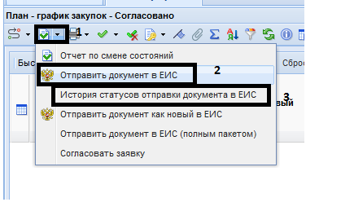

1. Ошибки при отправке можно просмотреть В «Истории статусов отправки документа в ЕИС».
2. Если План график не был принят в ЕИС и в него необходимо внести изменения, его можно вернуть на доработку выбрав из фильтра «Согласовано» документ и нажав отправить по маршруту – на доработку. После внесения всех необходимых изменений документ необходимо подписать, согласовать и направить в ЕИС.
3. После успешного перехода в ЕИС План график так же, как и План закупок отправляется на контроль и публикуется.
4. Начиная с 01.01.2019 меняется схема прохождения финансового контроля, документы не прошедшие финансовый контроль не публикуются. После отображения в АИС ГЗ статуса «Контроль не пройден» необходимо вернуть документ на доработку, внести изменения в лоты Плана графика, в соответствии с замечаниями финансового органа и повторно направить в ЕИС на контроль. При успешном прохождении контроля, План -график закупок будет опубликован. Все статусы переходят аналогичным способом, описанным в разделе IIV.
5. Если были обнаружены ошибки до момента отправки на контроль, План график можно исправить аналогичным способом, описанным в разделе IIV.
6. При не прохождении контроля в зависимости от характера ошибки изменения вносятся либо в сам лот плана графика, либо в закупку, из которой он сформирован.
7. При изменении закупки, план закупок согласовывается и публикуется и только после перехода в АИС ГЗ статуса «Опубликовано» эта информация подгружается в лот плана графика.

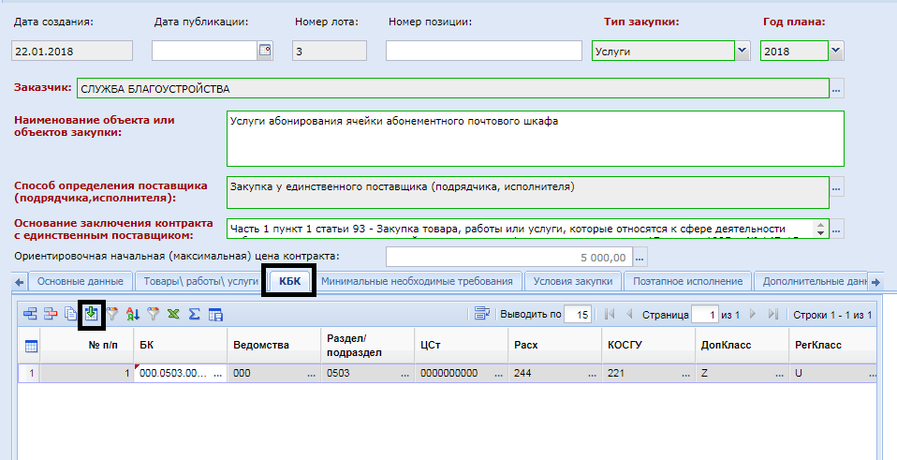

1. Отменой лота плана графика является указание причины внесения изменений «Отмена заказчиком» обнулять суммы не требуется.
2. При изменении суммы, в сторону увеличения: увеличивается в закупке, затем подгружается в лот см. выше. При уменьшении: уменьшается в лоте, затем в закупке (вручную).
3. Варианты доработки и движения Плана графика аналогичны Плану закупок.

**V Заявка на закупку**

1. Заявка на закупку внутренний документ, который является основой для извещения, публикуемого на ЕИС. Сам он публикации не подлежит, только согласованию.
2. Казенные учреждения формируют заявку на закупку путем загрузки предварительной заявки на закупку из Бюджет смарт про по кнопке

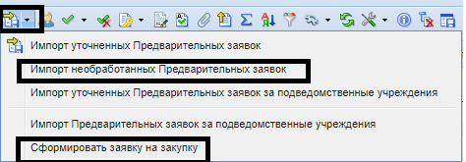

Для остальных учреждений используется пункт «Сформировать заявку на закупку», который формирует заявку за счет иных средств, так как в Бюджет смарте не формируется бюджетное обязательство, в созданной заявке, используя оба способа, доступны все бюджеты (областной, федеральный, внебюджет и пр.). При создании предварительной заявки по второму бюджету необходимо выбирать бюджет района, а лицевой счет города.

1. Сумма, указанная в лоте должна совпадать с указанной в заявке на закупку. Если необходимо ее увеличить или уменьшить, вносятся изменения в лот плана графика и закупку если это требуется. Если заявка на закупку уже была создана ее необходимо вернуть «на доработку» путем отправки по маршруту, затем разорвать связь воспользовавшись кнопкой . После внесения изменений в закупку и лот и их публикации перевыбрать лот плана графика в заявке на закупку.
2. Для Заказчиков города Смоленска есть отдельная инструкция по согласованию, расположенная в разделе Помощь - Руководства пользователей [Информация о порядке согласования документов у муниципальных заказчиков г. Смоленска](http://goszakupki.admin-smolensk.ru/images/instrukcii/Instruc_mun.docx).
3. Для остальных муниципальных заказчиков необходимо выбирать маршрут: Заявка на закупку для муниципальных заказчиков и Для МО без УО Согласование Заявки на закупку (для заказчиков без уполномоченного органа).
4. Для гос. Заказчиков маршрут: Заявка на закупку.
5. Если выбран не верный маршрут и возникает ошибка при попытке отправить документ далее по маршруту необходимо обратиться в Центр приема информации о нештатных ситуациях Смоленской области (Service Desk) по номеру 8 (4812) 29-22-22.
6. Прикрепление файлов перед отправкой по маршруту обязательно, как и подписание (для единственного поставщика тоже).
7. Если у заказчика отсутствует выбор уполномоченного органа, при выборе размещения через УО, необходимо проверить наличие информации об уполномоченном органе на <http://www.zakupki.gov.ru>, (при отсутствии обратиться в УФК), после указания этой информации на ЕИС она будет автоматически подгружена в АИС ГЗ.
8. Перед началом создания заявки на закупку необходимо заполнить банковские реквизиты (меню настройки – банковские реквизиты) для возможности выбора лицевых счетов обеспечения заявки и контракта (подробнее в руководстве пользователя).
9. Из фильтра Принято к исполнению возможно самостоятельное возвращение на доработку. При условии, что еще не было сформировано извещение и действия согласованы с уполномоченным органом (при его наличии).
10. Если требуется внесение изменений в план график необходимо вернуть заявку на закупку на доработку и воспользоваться кнопкой  , при условии, что извещение еще не было сформировано, либо удалено по запросу от уполномоченного органа, либо заказчика ( при отсутствии УО).
11. Затем внести изменения в лот плана графика и опубликовать эти изменения.
12. После публикации перевыбрать лот плана графика в заявке на закупку и повторно согласовать.
13. После согласования заявки и формирования извещения вносить изменения в лот плана графика запрещено.
14. Если размещение извещения не требуется, из заявки на закупку доступно создание контракта по кнопке «Сформировать контракт», который будет доступен для заполнения в разделе Контракт – Создание нового.
15. Внесение изменений в закупку доступно до момента создания и размещения извещения.
16. Для заявок на закупку, сформированных через загрузку предварительных заявок из Бюджет смарт про, доступна отправка на уточнение (подробнее в руководстве пользователя).

**VI Извещение**

1. Для закупок у единственного поставщика создается и публикуется заказчиком самостоятельно. Возвращение на доработку так же доступно заказчику по кнопки отправки по маршруту (используется маршрут Извещение о Закупке у единственного поставщика).
2. Конкурентные процедуры при наличии уполномоченного органа (УО) создаются, и публикуются УО, при отсутствии, заказчиком самостоятельно.
3. Требует прикрепления документов, подписания и согласования.
4. Все прикрепленные файлы должны быть отмечены признаком для отправки в ЕИС и иметь правильный тип файла (не наименование и расширение, а именно тип) , в случае отсутствия необходимого значения, указать его в комментарии, и он будет заменен на указанный Вами.
5. При наличии Уполномоченного органа, извещение создается УО и отправляется на согласование заказчику, после подписания заказчиком публикуется. Для подписания заказчику необходима ЭЦП 2 уровня (настраивается внутри АИС ГЗ по заявлению заказчика).
6. Требует отправки по маршруту: Маршрут Извещения для заказчиков г. Смоленска (для города Смоленска), Маршрут Извещение о проведении торгов Муниципальные заказчики ( для заказчиков у которых есть УО) и Извещение без УО (для заказчиков без УО).
7. Для Заказчиков без УО (АРМ Мун. заказчика без УО), нет деления на извещения по способу определения поставщика (исключение закупки у единственного поставщика, Запрос котировок в электронном виде, Запрос предложений в электронном виде, предварительные отборы), создаются и отображаются в одном месте.
8. Вместе с извещением создается документ лот заказа (Реестр лотов) который отображает текущее состояние закупки. Текущая, состоялась, не состоялась, отменена.
9. Из состоявшейся, и не состоявшейся допустимо создание контракта, из текущей и отмененной – нет.
10. Если процедура не состоялась или отменена и требуется повторно ее объявить необходимо в разделе реестр лотов. высвободить средства по кнопке  если требуется внесение изменений в лот плана графика или воспользоваться кнопкой  если не требуется внесение изменений в лот плана графика. Если требуется внесение изменений, вначале изменить лот плана графика, изменения согласовать, и опубликовать, затем создать новую заявку на закупку. В первом случае высвобождаются средства для внесения изменений в ранее созданный лот плана графика, во втором формируется повторная заявка на закупку, связанная с этим же лотом плана графика. Для казенных учреждений необходимо повторное создание предварительной заявки. Если формирование повторной заявки на закупку не доступно из реестра лотов, необходимо воспользоваться способом, описанным в разделе заявка на закупку.
11. Формирование контракта доступно после истечения сроков, указанных в 44 ФЗ.

**VII Проект контракта (для электронных процедур)**

1. Документ обязательный для формирования с 01.01.2019.
2. Для создания доступно 3 вида документов: Проект контракта без подписей, доработанный проект контракта, проект извещения об отмене процедуры.
3. Проект контракта формируется после завершения процедуры определения поставщика и публикации итогового протокола на ЕИС.
4. В случае необходимости изменить проект контракта после подписания поставщиком формируется доработанный проект контракта, при наличии опубликованного протокола разногласий. Изменение доработанного проекта контракта предусмотрено только по решению суда. Поэтому в случае необходимости изменить или отменить ранее опубликованные документы: проект контракта и доработанный проект формируется проект извещения об отмене процедуры.
5. По причине наличия всех документов проекта контракта только в личном кабинете заказчика, техническая помощь АИС ГЗ не может оказать квалифицированною помощь, поэтому пользователю в случае обращения в в Центр приема информации о нештатных ситуациях Смоленской области (Service Desk) по номеру 8 (4812) 29-22-22. Необходимо приложить сканы всей отображаемой в ЕИС информации по проектам и протоколам.
6. Консультации по формированию протоколов оказываются технической поддержкой ЕИС или торговых площадок на которых происходит их формирование.
7. Внесение изменений в опубликованные проекты контрактов и доработанные проекты контрактов. От ЕИС получено разъяснение:  
    Согласно части 5 статьи 83.2 заказчик может внести изменение в уже опубликованный проект контракта в единственном случае - только если от поставщика поступил протокол разногласий, а так же о том, что отправка изменений возможна только для нештатных ситуаций и только с ведома Федерального Казначейства.  
     
   Таким образом, в случае наличия в размещенном (размещение возможно только после прохождения контроля по ст.99) или отправленном на подписание поставщику документе (проект контракта\доработанный проект контракта) сведений, требующих корректировки, придется отменять процедуру заключения контракта при помощи документа "Проект извещения об отмене процедуры заключения контракта" и начинать процедуру заключения контракта заново.  
     
   p.s. Напоминаем, что в случае не прохождения документом (проект контракта \доработанный проект контракта) контроля по ст.99 необходимо направлять в ЕИС тот же самый документ, предварительно удостоверившись, что в журнале отчета по смене состояний (кнопка "отчет о смене состояний") в разделе "Прохождение контроля по ч.5 статьи 99 Федерального Закона №44-ФЗ" имеется запись "Контроль по ч. 5 ст. 99 44-ФЗ не пройден".  
     
   p.p.s. кнопки формирования изменения для проекта контракта\доработанного проекта контракта будут вскоре скрыты.

**VIII Контракт**

1. После публикации и подписания проекта контракта, а также заключения контракта на торговой площадке, проект сведений о контракте появляется в личном кабинете заказчика в ЕИС, его нужно удалить и создать в АИС ГЗ.
2. Проект контракта так же появляется и в АИС ГЗ в создании нового, если в разделе регистрационные данные указаны логин и пароль от электронной площадки, если не указаны, его необходимо создать вручную. Рекомендуем создавать контракт из реестра лотов, если было опубликовано извещение и из заявки на закупку если размещение извещения не требовалось.
3. Прикрепление файлов и указание признака для отправки в ЕИС обязательно, так же необходимо верно выбирать тип файла, отражающий необходимость прикрепления этого документа.
4. После создания документ необходимо подписать и отправить в ЕИС

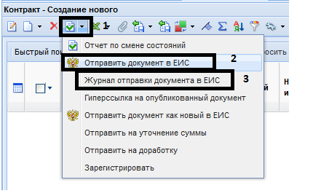

1. При возникновении ошибки при отправке ее можно просмотреть в Журнале отправки документа в ЕИС. Большинство ошибок связаны с заполнением документа и решаются пользователем самостоятельно.
2. Если контракт не прошел финансовый контроль, то его необходимо отредактировать во вкладке принят в ЕИС (либо завершил финансовый контроль не пройден) не создавая изменение и повторно отправить в ЕИС, по имеющейся кнопке отправки в ЕИС (отправить изменение либо отправить как новый).
3. После публикации контракта изменения вносятся путем генерации новой версии.

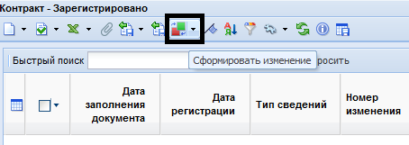

Изменения так же подлежат публикации.

1. Для казенных учреждений и муниципальных заказчиков использующих предварительные заявки на закупку, необходимо выгрузить контракт в базу бюджета по кнопке «Передать контракты в базу бюджета» для остальных учреждений доступна кнопка «Сформировать БО в БКС» по расположенной рядом кнопке.



Если заявка была сформирована из иных средств, но требуется выгрузка в базу бюджета, необходимо обратиться в Центр приема информации о нештатных ситуациях Смоленской области (Service Desk) по номеру 8 (4812) 29-22-22.

1. При необходимости внести изменения в контракт в части кбк и лицевого счета получателя (заказчика из бюджет смарт про) для формирования БО, следует учитывать, если БО еще не было, то документ необходимо отправить на доработку, если БО было ранее сформировано, то сформировать техническое изменение. Все остальные изменения контракта подлежат публикации на ЕИС.

**IX Исполнение контракта**

1. Создается после перехода контракта в Зарегистрировано в АИС ГЗ (в течении дня, после публикации на ЕИС)
2. Может быть 1 исполнение в рамках этапа или несколько.
3. При создании исполнения прикрепление файлов и указание признака для отправки на еис обязательно, как и верного типа прикрепляемого документа, общий объем прикрепляемых файлов не должен превышать 500 Мб.
4. Документы об исполнении контракта заносятся путем выбора из справочника, платежные документы заносятся вручную.
5. Обязательно указывать объем поставки, значений с 0, быть не должно. (Если поставка по этим позициям не производилась удалить их из исполнения).
6. Подлежит публикации на ЕИС.
7. Изменения вносятся аналогично контракту.
8. Для Казенных учреждений выгружаются в базу бюджета по кнопке аналогичной отправке контракта.
9. Вкладки исполнение контракта и расторжение контракта в одном документе заполнять нельзя. Документы исполнение и расторжение должны быть сформированы отдельными документами и опубликованы по очереди.

**X Отчет об исполнении контракта**

1. Создается либо через

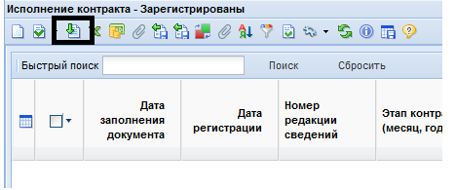

Либо 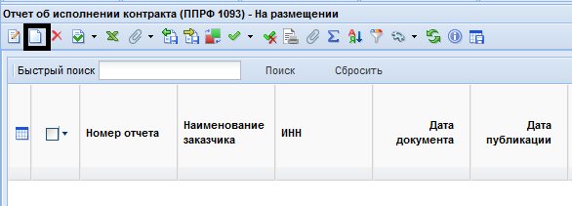

Подлежат публикации на ЕИС.

1. Необходимо создавать на основе последнего изменения контракта.
2. Прикрепление документов и отметка признаком для отправки в ЕИС обязательна.